TP : Tracé de la caractéristique d’une cellule photovoltaïque

Conversion d’énergie

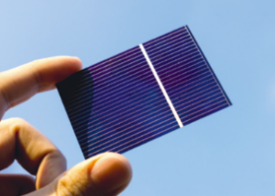

Éclairée par une source de lumière, une cellule photovoltaïque convertit l’énergie lumineuse en énergie électrique. Une tension électrique apparaît à ses bornes susceptible par exemple d’éclairer une lampe.

Dispositif expérimental

En branchant un conducteur ohmique de résistance variable à ses bornes, on peut alors étudier ses caractéristiques de fonctionnement pour un éclairement donné.

*La caractéristique d’un dipôle correspond à l’évolution de l’intensité I qui le traverse en fonction de la tension U à ses bornes : courbe I = f(U).*

Le schéma ci-dessous montre le circuit permettant de réaliser les mesures nécessaires au tracé de la caractéristique de la cellule photovoltaïque.

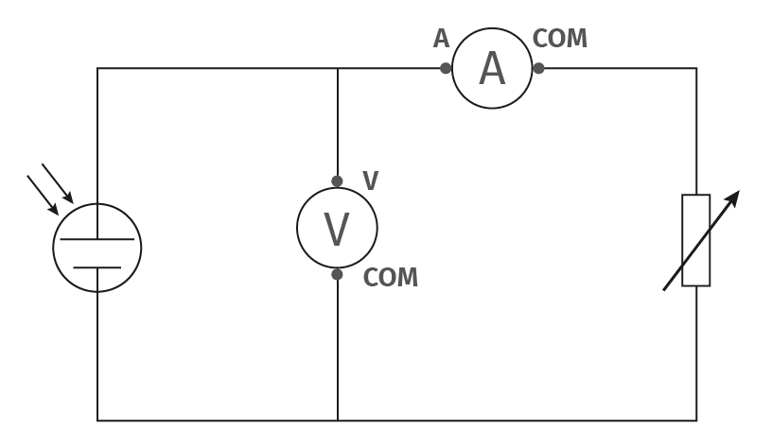

► Schéma du montage expérimental

Résultats expérimentaux

|  |  |  |  |  |  |  |  |  |  |  |  |  |  |
| --- | --- | --- | --- | --- | --- | --- | --- | --- | --- | --- | --- | --- | --- |
| R Ohm | 0 | 1 | 3 | 5 | 7 | 10 | 20 | 30 | 40 | 80 | 100 | 190 | 400 |
| U (V) | 0,676 | 0,78 | 0,98 | 1,2 | 1,4 |  |  |  | 3,3 | 3,4 | 3,5 | 3,5 | 3,5 |
| I (A) | 0,12 | 0,12 | 0,12 | 0,12 | 0,12 |  |  |  | 0,07 | 0,040 | 0,032 | 0,018 | 0,0090 |
| P = U x I (W) | 0,081 | 0,094 | 0,12 | 0,14 | 0,17 |  |  |  | 0,231 | 0,136 | 0,112 | 0,063 | 0,0315 |

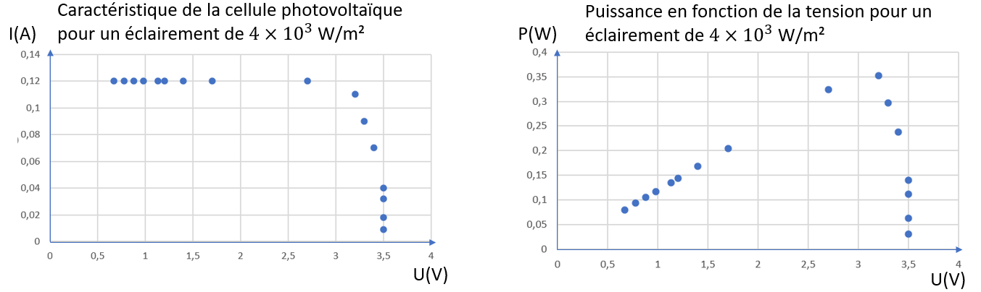

$$2×{10}^{3}$$

$$2×{10}^{3}$$

*Rendement de la cellule = $\frac{P ( puissance électrique délivrée par la cellule )}{P lumineuse reçue }$*

Travail à faire :

* Faire un montage électrique simple permettant d’allumer la lampe.

*Matériel disponible :*

* Cellule photoélectrique
* Lampe
* Fils électrique
* Projecteur
* Faire le montage décrit dans le document 2

*Appeler le professeur pour vérification avant de brancher ou allumer les appareils !*

* Complétez le tableau du document 2 en effectuant des mesures.

La puissance lumineuse reçue par la cellule se définit par :

$$P lumineuse=E. S$$

Avec E = éclairement du projecteur en W/m² et S = surface de la cellule en m2

* L’éclairement moyen E du projecteur a été mesurée et vaut en moyenne 2×10³ W/m². Calculez la puissance lumineuse reçue par la cellule.
* A l’aide des résultats expérimentaux, calculez-en % le rendement maximal de cette cellule.
* Proposez des solutions pour améliorer ce rendement.

Correction :

|  |  |  |  |  |  |  |  |  |  |  |  |
| --- | --- | --- | --- | --- | --- | --- | --- | --- | --- | --- | --- |
| R Ohm | 0 | 1 | 2 | 3 | 4 | 5 | 6 | 7 | 8 | 9 | 10 |
| U( V) | 1,63 | 2,22 | **2,5** | **2,8** | **2,9** | **3,0** | 3,1 | 3,1 | 3,1 | 3,1 | 3,1 |
| I( A) | 0,492 | 0,496 | **0.503** | **0,451** | **0,414** | **0,377** | 0,337 | 0,295 | 0,284 | 0,263 | 0,24 |
| P = U x I  (W) | 0,80 | 1,10 | **1,25** | **1,26** | **1,20** | **1,13** | 1,04 | 0,91 | 0,88 | 0,81 | 0,74 |

Surface de la cellule S = 14 x 8 = 112 cm2 = 112 x10-4 m2

Rendement maximal :

*Rendement max de la cellule = $\frac{P \left( puissance électrique délivrée par la cellule \right)max}{P lumineuse reçue }≈\frac{1,3 }{78 }≈1,7 \%$*

Ce qui est faible .

Solutions pour améliorer le rendement  :

-source moins étendue pour améliorer E , l’éclairement et éviter les pertes d’énergie lumineuse

- une surface éclairée plus grande ( P lumineuse augmente mais P électrique aussi et pas proportionnellement )

- cellules multi-jonction

-autre …